***Mötesanteckningar från bastukvällen 2019-01-14***

Efter den härliga 10-års Jubileumsfesten i december, startar vi upp det 11:e året för Bastuvännerna. Bra närvaro igen, som förra året. Denna gång 17 deltagare. Bastubadarna, som startar kl. 17, sitter laddade vid poolen och väntar på de övriga som droppar in fram till 18 då golfen startar. Kul att intresset för bastukvällarna håller i sig.

**Golf**Kvällens golfputtning, 16 st. deltar. Skall det åter bli en serie med nio bollar denna gång? Ett nytt pris är utlovat. Alla såg sugna ut efter speluppehållet. Bästa resultat av Leif, Rainer och Lasse Oddsberg med 4 p. Krister, Kurre och Arne Andersson 3 p. Lagtävlingens resultat: Kalla 12 p, HP 11 p, HIO 9 p och Bagarn 4 p. För alla resultat, se under golf-fliken.

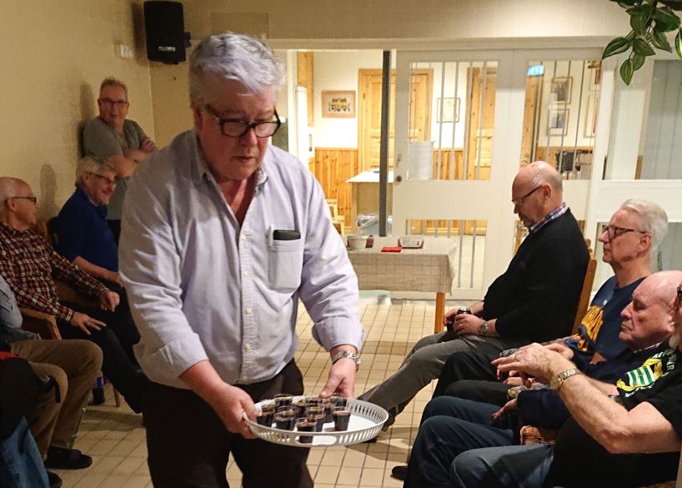**Dagens värdar**

Dagens värdpar Arne Andersson och Janne P ställde som brukligt upp ett bord i poolen, dukat med 2 sorters korv och västerbottenost.

Kurre serverade med van hand Jägern som pojkarna bjöd på. Tack Arne och Janne för ett trevligt kalas.

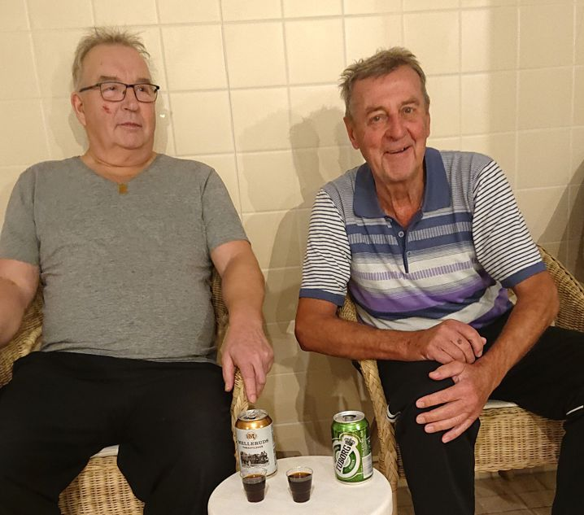**Värdar nästa gång**

28/1: Nästa veckans värdar - Uffe och Janne Pettersson – laddar upp inför uppdraget.

**Hemsidan**Bra om alla som har uppdraget att dela ut papper kommer ihåg Karl-Erik Holm, Janne Pettersson och Arne Wallén.

**Trav**För de som inget visste, kunde Lasse Lind meddela att vi tagit hem en V75:a under helgerna. En vinst som gör det möjligt att för oss spela utan nya insatser i ett antal veckor. Summan vi skall spela för varje vecka beslutades till 450 kr.

**Aktiviteter under våren**Förslag från Rainer att vi skall göra en kryssning. Olika förslag diskuterades. Vi fastnade till slut för att göra en 21-timmarskryssning med Birka till Mariehamn. Vi hittade ett datum som passade alla på plats, torsdagen den 4 april. Rainer tar fram resepaketet, som skall inkludera buss till och från terminalen. Lägg även in alternativ: enkel- eller dubbelhytter. Vi planerar även att genomföra årsmötet under kryssningen.

**Övriga frågor**Rolle berättade att Britt tvättat alla nedsmutsade dynor på korgstolarna. Han rekommenderar dock att vi köper in ny dynor. Per kollar med styrelsen om bidrag för inköp.

Avslut för vårsäsongen beslutades till den 6 maj.

*Vid pennan*

*sekr. Krister*